Sleutelpersonen

Niko Tinbergen

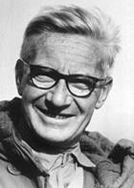
Niko Tinbergen

Niko Tinbergen is een van de sleutelfiguren in de geschiedenis van de Biologie. Hij wordt wel de grondlegger van de ‘ethologie’(gedragsbiologie) genoemd. Tinbergen studeerde in Leiden en was hier ook hoogleraar, maar in 1949 vertrok hij naar Oxford. In 1973 kreeg hij de Nobelprijs als eerbetoon voor zijn onderzoek. Hoewel hij al even dood is, is hij nog lang niet vergeten. Ieder jaar organiseert de Universiteit Leiden de Tinbergen lezing, die in het teken van de evolutietheorie staat.

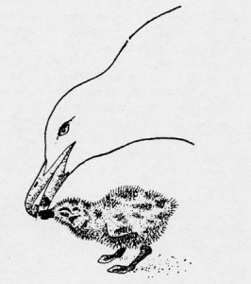

Pikreactie van een zilvermeeuwkuiken

Zilvermeeuwen
Voordat Tinbergen naar Oxford vertrok, voerde hij een wereldberoemd onderzoek uit. In de duinen van Meijendel bestudeerde hij zilvermeeuwen. Als de kuikens net uit het ei zijn, dan pikken ze naar de snavel van hun ouders. Dit stimuleert de ouders om voedsel uit te braken.
De kuikens beginnen te pikken zonder dat ze dat geleerd hebben. Ze weten niet dat ze er voedsel door krijgen. Het is instinctief, of aangeboren gedrag. Tinbergen vroeg zich af waardoor de kuikens dit aangeboren gedrag vertonen. Iets moest het instinctief gedrag van het kuiken activeren.

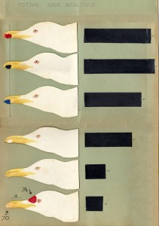

Kartonnen modellen met het aantal pikreacties

Sleutelprikkel
Om daar achter te komen maakte Tinbergen kartonnen modellen van de kop van zilvermeeuwen. Deze koppen hadden verschillende prikkels. Zo veranderde hij de kleur en de plaats van vlek op de snavel en de kleur van de snavel van de zilvermeeuw. Deze modellen hield hij bij pasgeboren zilvermeeuwkuikens.
Ook al waren het geen echte meeuwen, de kuikens pikten toch naar de modellen. Alleen sommige modellen waren populairder dan andere. Tinbergen zag dat een rode vlek op de ondersnavel (net als bij echte meeuwen) de meeste pikreacties uitlokte. Hij noemde deze prikkel die het aangeboren gedrag bij het kuikens opwekt een sleutelprikkel.
Tinbergen deed dit onderzoek bij zilvermeeuwen. Maar de methode die hij in dit onderzoek gebruikte en de inzichten die hij ermee kreeg, waren veel breder toepasbaar. Bijvoorbeeld de rode buik van een mannetjesstekelbaars wekt agressief gedrag op bij andere mannetjes. En een roodborstje wordt agressief van de rode borst van rivalen.

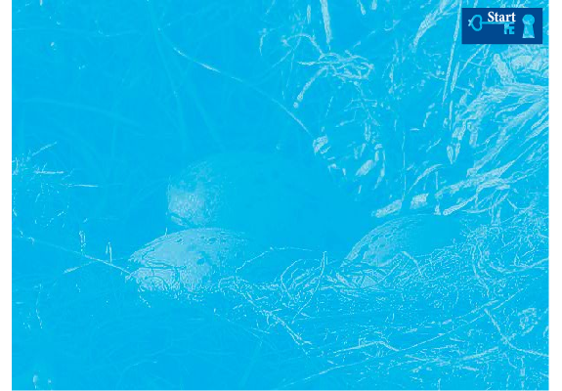

Door: Hermen Visser
Sleutelwoorden: ethologie, gedrag, Nobelprijs, Sleutelprikkel, Tinbergen, zilvermeeuw

